Miércoles
11
de enero

Segundo de Primaria
Conocimiento del Medio

Cuidemos a los animales

Aprendizaje esperado: identifica el impacto de acciones propias y de otros en el medioambiente, y participa en su cuidado.

Énfasis: reconocer algunas necesidades básicas de los animales con el fin de proponer acciones para el cuidado del medio en el que viven.

¿Qué vamos a aprender?

Identificarás el impacto de acciones propias y de otros en el medio ambiente, y participarás en su cuidado.

Reconocerás algunas necesidades básicas de los animales con el fin de proponer acciones para el cuidado del medio en el que viven.

¿Qué hacemos?

Todos los seres vivos tenemos necesidades básicas que requerimos satisfacer para poder vivir, por ejemplo, el aire, alimento, agua, refugio y sobre todo un lugar limpio y adecuado para vivir en paz.

En la sesión anterior aprendiste sobre el lugar en donde viven los animales y lo que necesitan para vivir. En esta sesión aprenderás. ¿Qué significa que un animal esté en peligro de extinción? ¿Por qué se encuentra en peligro de extinción? y ¿Qué acciones puedes llevar a cabo para cuidar el medio en el que viven?

Te has preguntado:

- ¿Qué pasaría si de pronto algún animal ya no encuentra lo que necesita para vivir, porque el lugar donde vive está contaminado?
- ¿Qué le pasaría a este animal?

Observa el siguiente video sobre las especies en extinción.

- Especies en extinción.
https://www.youtube.com/watch?v=mnZnu8O-zS0

¿Qué opinas del video? es importante cuidar a los animales y el lugar donde viven.
Consulta tu libro de texto de Conocimiento del Medio. Segundo grado en las páginas 47 y 48.
https://libros.conaliteg.gob.mx/20/P2COA.htm?#page/47

¿Cómo te sientes cuando está en tu casa? es muy seguro que te sientas protegido, así como tú, muchos animales que viven en los bosques, selvas, montañas, mares, ríos viven tranquilamente porque se sienten libres, pero hay otros animales que se encuentran amenazados porque el lugar donde viven ha sido invadidos o destruidos.

Observa el siguiente video, y al regresar comentemos que les pareció.

- Acción Verde - La deforestación.
https://www.youtube.com/watch?v=YeNvv5kkDEo

¿Qué te pareció el video? ¿Cómo perjudica a los animales cortar árboles? ¿Consideras que es importante cuidar los árboles, el agua y los animales?

Muchos animales están en peligro, más que en cualquier otro momento. Cortar árboles está acabando con las selvas, los bosques, praderas, y la contaminación acaba con los mares, ríos y lagunas, los cuales son un elemento fundamental para obtener agua, además de que son el hogar de los animales acuáticos.

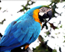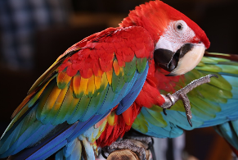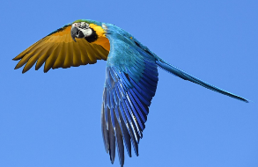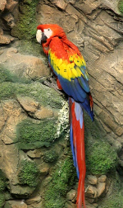
Fuente: https://pixabay.com/es/photos/guacamayo-loro-tropicales-ave-508877/
https://pixabay.com/es/photos/la-guacamaya-roja-de-aves-tropicales-3924046/
https://pixabay.com/es/photos/loro-guacamayo-azul-volar-ave-ala-2796766/
https://pixabay.com/es/photos/guacamaya-roja-ara-macao-loro-1926544/

¿Sabes cómo se llama esta ave? es una ¡Guacamaya!

Lamentablemente es un animal que está en peligro de extinción, esto quiere decir, que es una especie que está a punto de desaparecer de la Tierra, debido a la acción directa o indirecta de las personas, porque se ha intervenido de manera negativa en su vida.

Reflexiona respecto a cómo algunas de las actividades contribuyen a que las especies puedan desaparecer, pero entre todos podemos llevar a cabo acciones diversas para cuidar a los animales.

Por ejemplo, imagina que este grupo de guacamayas son todas las que hay en el planeta, ya que algunas han muerto porque los árboles del lugar en donde viven han sido cortados como ya lo observaste en el video.

Posteriormente, vienen otras personas y se llevan otras guacamayas para venderlas como mascotas y las transportan a otros lugares en donde el clima y el entorno es diferente al que ellas están acostumbradas. ¿Qué crees que les pase?

Se disminuye el número de guacamayas y por lo tanto la población. Ahora imagínate que después de destruir el lugar donde viven y atraparlas para tenerlas como mascota, solamente quedan dos.

¿Qué crees que pasaría si estas dos guacamayas únicas en el mundo mueren? ya no habrá más en todo el planeta y nunca las volverías a ver.

Es precisamente lo que ha pasado con algunas especies de animales, y se extinguen o desaparecen para siempre.

Eso les pasó al oso gris mexicano y al pájaro carpintero imperial, que eran animales que vivían en nuestro país y que desaparecieron.

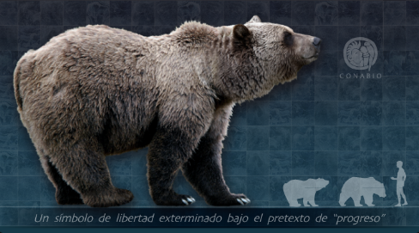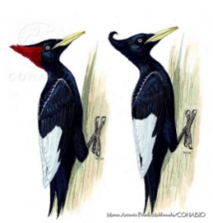
Fuente: https://www.biodiversidad.gob.mx/media/1/biodiversidad/EdHielo/images/osoplateado_03.png
https://www.gob.mx/cms/uploads/attachment/file/144279/bp085_carpintero_imperial_261011.pdf

Es triste que es que ya no existan en el plantea para conocerlos. Hay otras especies que en estos momentos están en peligro de extinción, lo cual quiere decir que, si no se hace algo para evitar que sigan muriendo, desaparecerán del planeta y nunca se volverán a ver.

¿Conoces a los jaguares? son los felinos más grandes de América.

Los invito a ver la siguiente cápsula donde científicos explican sobre qué están haciendo para salvar al jaguar y evitar que se extinga o desaparezcan para siempre.

- En Peligro: Jaguar.
https://www.youtube.com/watch?v=89fZYwnPXb4

Como lo acabas de observar y conocer, existen grupos de personas e instituciones que se han preocupado para que no se sigan extinguiendo animales del planeta, y han hecho todo lo posible para protegerlos.

Existen casos exitosos como el de los lobos mexicanos, los cuales estuvieron a punto de desaparecer del planeta, pero gracias a personas que se han preocupado por ellos, no se han extinguido. Entre las actividades que realizan para cuidarlos está el de concientizan a los pobladores que viven cerca de los animales e invitarlos a participar en el cuidado de los animales y de su medio.

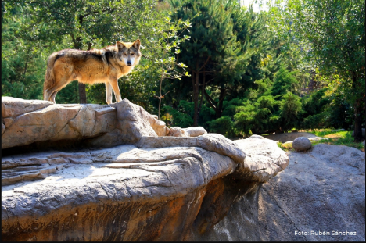
Fuente: https://www.gob.mx/cms/uploads/image/file/563436/Lobo_mexicano_Fotograf_a_Rub_n_S_nchez_-_copia.JPG

¡Se debe hacer algo para evitar que el jaguar y ninguna otra especie desaparezcan! ¿Qué puedes hacer desde casa o en el lugar donde vives para cuidar a los animales y su medio?

Puedes empezar por no tirar basura en la calle, ahorrar agua, aplicar la regla de las tres erres, plantar árboles y cuidarlos, no comprar animales silvestres para tenerlos como mascotas, entre otras.

En conclusión, recuerda que todos pueden llevar a cabo diversas acciones para cuidar a la naturaleza y por ende a los animales, como:

- Evitar matar a los animales por deporte o diversión por pequeños que estos sean, como los insectos.
- Reutilizar el papel o utilizar las hojas de papel por ambos lados.
- Separar la basura.
- Cuidar el agua.

Lo más importante que aprendiste en esta sesión es:

- Aprendiste que todos los seres vivos tienen necesidades básicas que necesitan para poder vivir.
- Reconociste que los animales aportan diferentes beneficios a los seres humanos. Por lo que, cada animal y planta, es insustituible, si alguno llega a faltar afecta a todos.
- Aprendiste que los animales requieren que el lugar en donde viven este limpio y sea adecuado.
- Aprendiste que un animal en peligro de extinción quiere decir que todos los que son como él pueden desaparecer por completo del planeta.
- Aprendiste algunas acciones para cuidar a los animales y que permiten el cuidado del medio en el que viven.

El reto de hoy:

Si les gustó la sesión de hoy, sigue investigando acerca de los animales en peligro de extinción y platica si es posible que puedas hace algo para ayudarlas.

Platica de este tema con tu maestra o maestro, así ampliarás tu conocimiento y resolverás cualquier duda que tengas.

Si te es posible consulta otros libros y comenta el tema de hoy con tu familia. Si tienes la fortuna de hablar una lengua indígena aprovecha también este momento para practicarla y platica con tu familia en tu lengua materna.

¡Buen trabajo!

Gracias por tu esfuerzo.

Para saber más:
Lecturas
https://libros.conaliteg.gob.mx/P2COA.htm

